Дата: 04.05.2020
Група: Ас-84
Предмет: хімія
Тема : «Поняття про жорсткість води та способи її усунення»

Інструкція
- Повторити теоретичний матеріал § 28 підручник П.П. Попель, Л. С. Крикля «Хімія» 11 клас: https://pidruchnyk.com.ua/470-hmya-popel-kriklya-11-klas.html
- Записати до зошита короткий конспект (обов’язково те, що виділено спеціальним фоном).
- Виконати завдання для самоперевірки.
Теоретичний матеріал

Жорсткість води - сукупність властивостей, зумовлених вмістом у воді катіонів кальцію та магнію. Якщо вода містить значні кількості вапнякових солей, то таку воду називають твердою, а коли цих солей зовсім немає, або вони містяться в незначних кількостях, то — м'якою.Вивчаючи середні та кислі солі, ви ознайомилися із солями Кальцію та Магнію. Дослідженнями вод деяких морів, водоймищ і джерел виявлено, що в ній може бути надмірна кількість розчинних гідрогенкарбонатів, зокрема Кальцію та Магнію. Саме катіони Са²⁺ і Mg²⁺ створюють жорсткість води, що сягає до 10 ммоль у літрі води. У дощовій воді вміст цих сполук приблизно в 5 разів менший. Крім гідрогенкарбонатів, у жорсткій воді наявні й розчинні хлориди й сульфати Кальцію та Магнію.
Залежно від того, які солі наявні у воді, розрізняють два види її жорсткості (рис. 59).
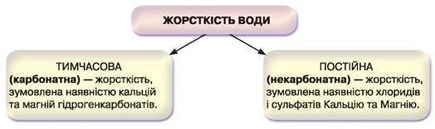
Рис. 59. Види жорсткості води
Способи усунення жорсткості води. Найпростіший спосіб усунення тимчасової (карбонатної) жорсткості води — її кип'ятіння. Ви неодноразово бачили, як на внутрішній поверхні чайників утворюється вапняний накип. Це і є ті нерозчинні у воді карбонати, що випадають в осад за кип'ятіння.
Подібно до того як перетворюється кальцій гідрогенкарбонат, під час кип'ятіння води відбувається перетворення магній гідрогенкарбонату на магній карбонат. Рівняння реакції:
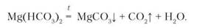
Тимчасову (карбонатну) жорсткість можна усунути, якщо подіяти вапняним молоком Са(ОН)₂. Відбувається реакція:
Ca(HCO₃)₂ + Са(ОН)₂ = 2СаСО₃↓+ 2H₂O.
Карбонати випадають в осад і під дією кальцинованої соди:
Са(НСО₃)₂ + Na₂CO₃ = СаСО₃↓ + 2NaHCO₃.
Вам відомо, що для прання використовують мило — натрієву сіль стеаринової кислоти. При додаванні мила до води відбувається реакція обміну катіонів Кальцію, що є у воді, на катіони Натрію, що містяться в милі. Унаслідок цього в осад випадає нерозчинний кальцій стеариноат, що призводить до надмірного використання мила під час прання. Рівняння реакції:
Са(НСО₃)₂ + 2C₁₇H₃₅COONa = (С₁₇Н₃₅СОО)₂Са↓ + Na₂CO₃ + CO₂↑ + H₂O.
Уважно проаналізуємо всі рівняння реакцій та переконаємося, що в кожному разі гідрогенкарбонати перетворюються на карбонати, які виводяться з розчину, утворюючи нерозчинні карбонати.
Постійну (некарбонатну) жорсткість усувають дією кальцинованої соди. Рівняння реакцій:
CaCl₂ + Na₂CO₃ = СаСО₃↓ + 2NaCl;
MgCl₂ + Na₂CO₃ = MgCO₃↓ + 2NaCl.
Додаючи до води одночасно кальциновану соду й вапно, усувають і тимчасову (карбонатну), і постійну (некарбонатну) жорсткість.
Воду зм'якшують не тільки в побутових умовах, а й на великих підприємствах. Один із способів — використання йонообмінних смол, які містять катіони Натрію чи Калію, здатні обмінюватися на катіони Кальцію та Магнію.
Отже, суть процесу зм'якшення води полягає у виведенні з розчину катіонів Кальцію та Магнію, які спричиняють її жорсткість.

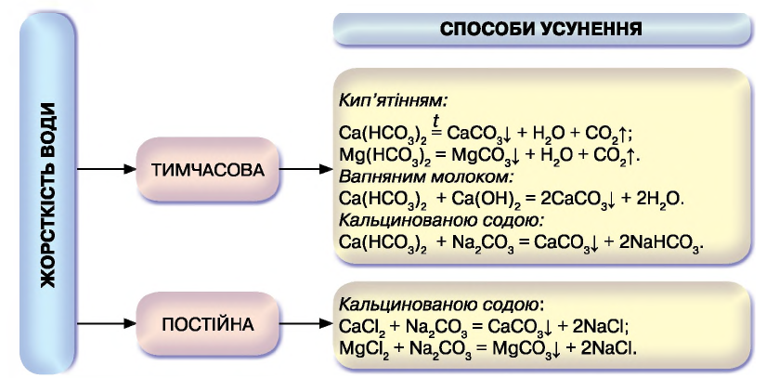

Вплив жорсткої води на здоров'я людини. Доведено, що висока концентрація йонів Кальцію та Магнію у воді впливає насамперед на шкіру та волосся. Мило не завжди повністю очищає воду, тому на шкірі залишаються рештки карбонатів. Вони забивають пори, погіршуючи дихання шкіри. Як наслідок, виникають подразнення, висипи, прищі, лупа.
Від жорсткої води псується волосся: воно стає ламким, випадає, з'являється лупа. Тому після миття волосся важливо сполоскувати його кип'яченою водою.
Потрапляючи в надмірній кількості в організм людини, сполуки Кальцію та Магнію призводять до появи каміння в нирках і сечівниках, порушують роботу серцево-судинної системи, жовчних проток та опорно-рухового апарату, на стінках кишечнику осідають шлаки тощо.
У домашніх умовах найефективнішим способом є використання фільтрів йонного обміну, які виробляє промисловість для побутового використання.
Використання жорсткої води спричиняє економічні затрати. На нагрівальних приладах осідає накип, що знижує електропровідність, а отже, зумовлює додаткове витрачання електроенергії. Унаслідок утворення накипу в парові котли та пральні машини можуть зламатися, з часом пристрої виходять з ладу.
Жорстка вода негативно впливає на здоров'я людини, викликаючи захворювання шкіри й волосся, нирок, серцево-судинної системи, жовчних проток, опорно-рухового апарату.
Використання жорсткої води призводить до економічних затрат.

ЗАДАЧІ ДЛЯ САМОСТІЙНОГО ВИРІШЕННЯ

- Складіть рівняння реакцій за наведеною схемою:
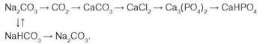
- Складіть рівняння реакцій за схемами:
а) Са → СаО → Са(ОН)₂ → СаСО₃ → СО₂ → Na₂CO₃ → NaCl;
б) Н₂ → NH₃ → NH₄Cl → NH₄OH → (NH₄)₂SO₄ → SO₂ → K₂SO₃.
- Натрій сульфіт масою 25,2 г прореагував з надлишком хлоридної кислоти. Обчисліть масу утвореної солі й об'єм газу (н. у.), що утворилися.

